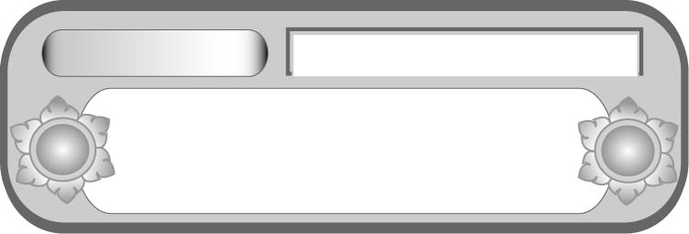
หน่วยการเรียนรู้ที่ ๑๒
ฟัง ดู รู้สนทนา...ภาษาสื่อสาร

แผนการจัดการเรียนรู้ที่ ๓ พูดรายงาน...ข่าวเหตุการณ์

เรื่องที่ ๔ การพูดรายงาน


ชั้นประถมศึกษาปีที่ ๕ เวลา ๑ ชั่วโมง

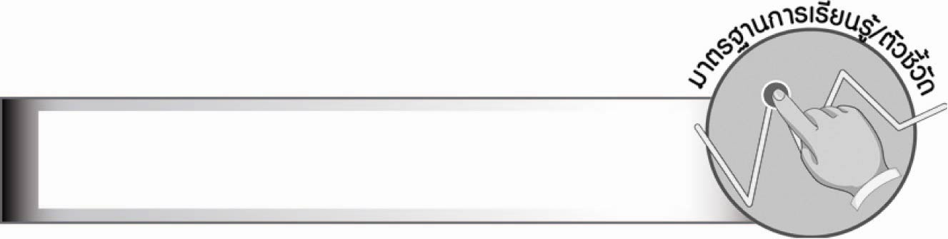
มาตรฐานการเรียนรู้/ตัวชี้วัด

มาตรฐานการเรียนรู้
มาตรฐาน ท ๓.๑ สามารถเลือกฟังและดูอย่างมีวิจารณญาณ และพูดแสดงความรู้ ความคิด
และความรู้สึกในโอกาสต่าง ๆ อย่างมีวิจารณญาณและสร้างสรรค์
ตัวชี้วัด
ท ๓.๑ ป. ๕/๔ พูดรายงานเรื่องหรือประเด็นที่ศึกษาค้นคว้าจากการฟัง การดู และการสนทนา
ท ๓.๑ ป. ๕/๕ มีมารยาทในการฟัง การดู และการพูด


จุดประสงค์การเรียนรู้สู่ตัวชี้วัด

๑. สรุปหลักในการพูดรายงาน (K)
๒. พูดรายงานจากข่าวเหตุการณ์ที่ได้ฟังและดู (P)
๓. เห็นความสำคัญของการพูดรายงานเพื่อถ่ายทอดความรู้ (A)


สาระสำคัญ

การพูดรายงานจากข่าวเหตุการณ์ที่ได้ฟังและดู ควรเริ่มด้วยการกล่าวนำ พูดให้ชัดเจน ไม่ยืดเยื้อ และมีบุคลิกภาพที่ดี เมื่อรายงานจบควรเปิดโอกาสให้ผู้ฟังซักถาม หรือแสดงความคิดเห็น

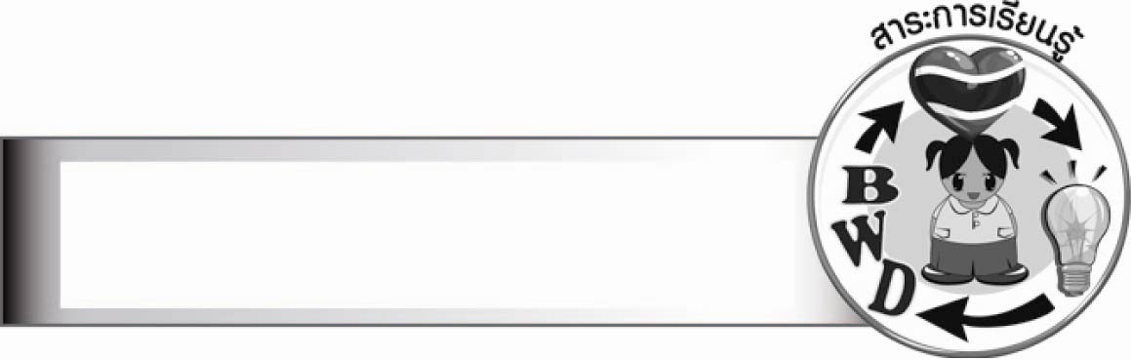
สาระการเรียนรู้

การพูดรายงาน


สมรรถนะสำคัญของผู้เรียน

๑. ความสามารถในการสื่อสาร
- ทักษะการเขียน
- ทักษะการฟัง การดู และการพูด
๒. ความสามารถในการคิด
- การให้เหตุผล
- การวิเคราะห์
- การสังเคราะห์
- การสรุปความรู้
- การประเมินค่า
๓. ความสามารถในการแก้ปัญหา
๔. ความสามารถในการใช้ทักษะชีวิต
๕. ความสามารถในการใช้เทคโนโลยี


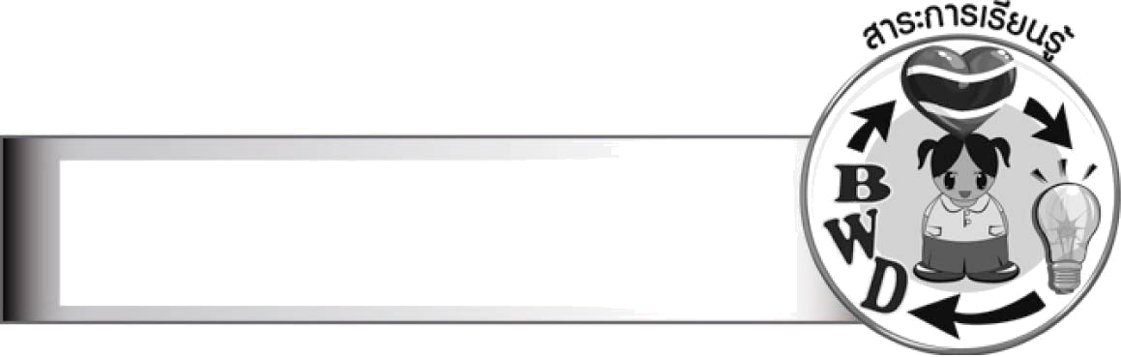
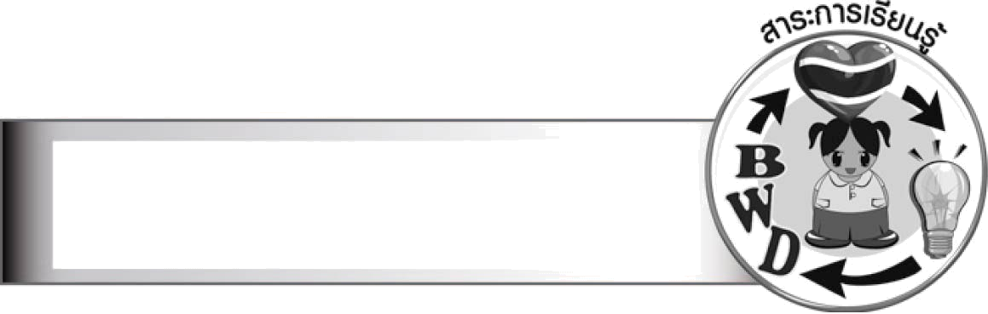
คุณลักษณะอันพึงประสงค์

ใฝ่เรียนรู้
ตัวชี้วัดที่ ๔.๑ ตั้งใจ เพียรพยายามในการเรียนและเข้าร่วมกิจกรรมการเรียนรู้
มุ่งมั่นในการทำงาน
ตัวชี้วัดที่ ๖.๑ ตั้งใจและรับผิดชอบในการปฏิบัติหน้าที่การงาน
ตัวชี้วัดที่ ๖.๒ ทำงานด้วยความเพียรพยายามและอดทนเพื่อให้งานสำเร็จตามเป้าหมาย
รักความเป็นไทย
ตัวชี้วัดที่ ๗.๒ เห็นคุณค่าและใช้ภาษาไทยในการสื่อสารได้อย่างถูกต้องเหมาะสม


ชิ้นงานหรือภาระงาน (หลักฐาน ร่องรอยแสดงความรู้)

–

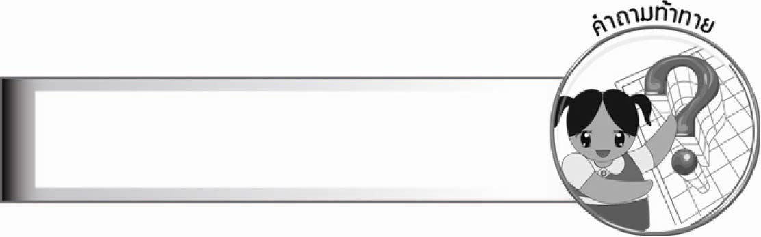
คำถามท้าทาย

นักเรียนชอบการพูดรายงานข่าวของนักข่าวท่านใดมากที่สุด เพราะเหตุใด


การจัดกิจกรรมการเรียนรู้

๑. ให้นักเรียนร่วมกันแสดงความคิดเห็น โดยครูใช้คำถามท้าทาย ดังนี้
๏ นักเรียนชอบการพูดรายงานข่าวของนักข่าวท่านใดมากที่สุด เพราะเหตุใด
๒. ให้นักเรียนฟังและดูข่าวเหตุการณ์ประจำวันจากโทรทัศน์หรืออินเทอร์เน็ต แล้วสนทนาเกี่ยวกับเหตุการณ์ดังกล่าว
๓. ให้นักเรียนเลือกข่าวหรือเหตุการณ์ที่สนใจที่เคยฟังหรือดู คนละ ๑ ข่าว แล้วสอบถาม
ความคิดเห็นที่เกี่ยวกับเรื่องนั้นจากบุคคลต่าง ๆ รวบรวมข้อมูลไว้ จากนั้นสรุปข้อมูลนำมาพูดรายงานหน้าชั้นเรียน
๔. ให้นักเรียนและครูร่วมกันประเมินผลงาน และให้คำแนะนำเพิ่มเติม
๕. ให้นักเรียนและครูร่วมกันสรุปความรู้ ดังนี้
๏ การพูดรายงานจากข่าวเหตุการณ์ที่ได้ฟังและดู ควรเริ่มด้วยการกล่าวนำ พูดให้ชัดเจน
ไม่ยืดเยื้อ และมีบุคลิกภาพที่ดี เมื่อรายงานจบควรเปิดโอกาสให้ผู้ฟังซักถาม หรือแสดงความคิดเห็น


การจัดบรรยากาศเชิงบวก

ให้นักเรียนพูดรายงานข่าวเหตุการณ์ตามความสนใจของตนเองโดยครูให้คำแนะนำอย่างใกล้ชิด

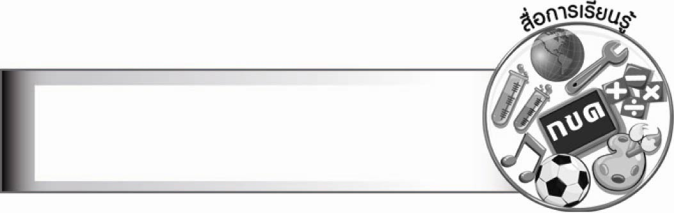
สื่อการเรียนรู้

- โทรทัศน์
- อินเทอร์เน็ต

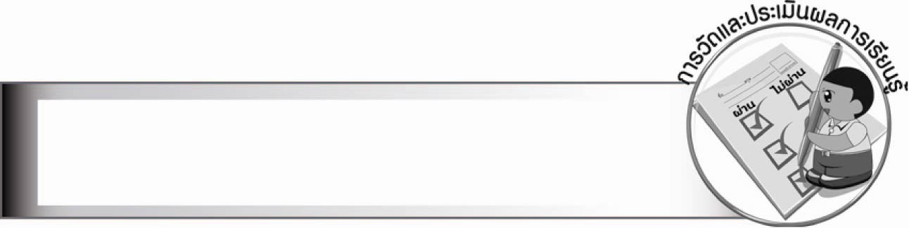
การวัดและประเมินผลการเรียนรู้

๑. วิธีการวัดและประเมินผล
สังเกตพฤติกรรมของนักเรียนในการเข้าร่วมกิจกรรม
๒. เครื่องมือ
แบบสังเกตพฤติกรรมการเข้าร่วมกิจกรรม
๓. เกณฑ์การประเมิน
การประเมินพฤติกรรมการเข้าร่วมกิจกรรม
ผ่านตั้งแต่ ๒ รายการ ถือว่า ผ่าน
ผ่าน ๑ รายการ ถือว่า ไม่ผ่าน

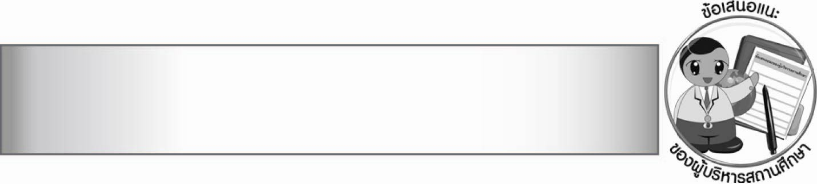
ข้อเสนอแนะของผู้บริหารสถานศึกษา

________________________________________________________________________________
________________________________________________________________________________
________________________________________________________________________________
________________________________________________________________________________
________________________________________________________________________________
________________________________________________________________________________
________________________________________________________________________________
________________________________________________________________________________
________________________________________________________________________________
________________________________________________________________________________
________________________________________________________________________________
________________________________________________________________________________
________________________________________________________________________________
________________________________________________________________________________
________________________________________________________________________________
________________________________________________________________________________
________________________________________________________________________________
________________________________________________________________________________
________________________________________________________________________________
________________________________________________________________________________
________________________________________________________________________________
________________________________________________________________________________
________________________________________________________________________________
________________________________________________________________________________
________________________________________________________________________________

ลงชื่อ________________________ (ผู้บริหารสถานศึกษา)
(_______________________)
_______/________/_______


บันทึกหลังการสอน

ผลการจัดการเรียนการสอน

_______________________________________________________________________________
_______________________________________________________________________________
_______________________________________________________________________________
_______________________________________________________________________________
_______________________________________________________________________________
_______________________________________________________________________________

ปัญหา/อุปสรรค

_______________________________________________________________________________
_______________________________________________________________________________
_______________________________________________________________________________
_______________________________________________________________________________
_______________________________________________________________________________
_______________________________________________________________________________

แนวทางแก้ไข

_______________________________________________________________________________
_______________________________________________________________________________
_______________________________________________________________________________
_______________________________________________________________________________
_______________________________________________________________________________
_______________________________________________________________________________

ลงชื่อ________________________ (ผู้บันทึก)
(________________________)
________/_______/_______

